
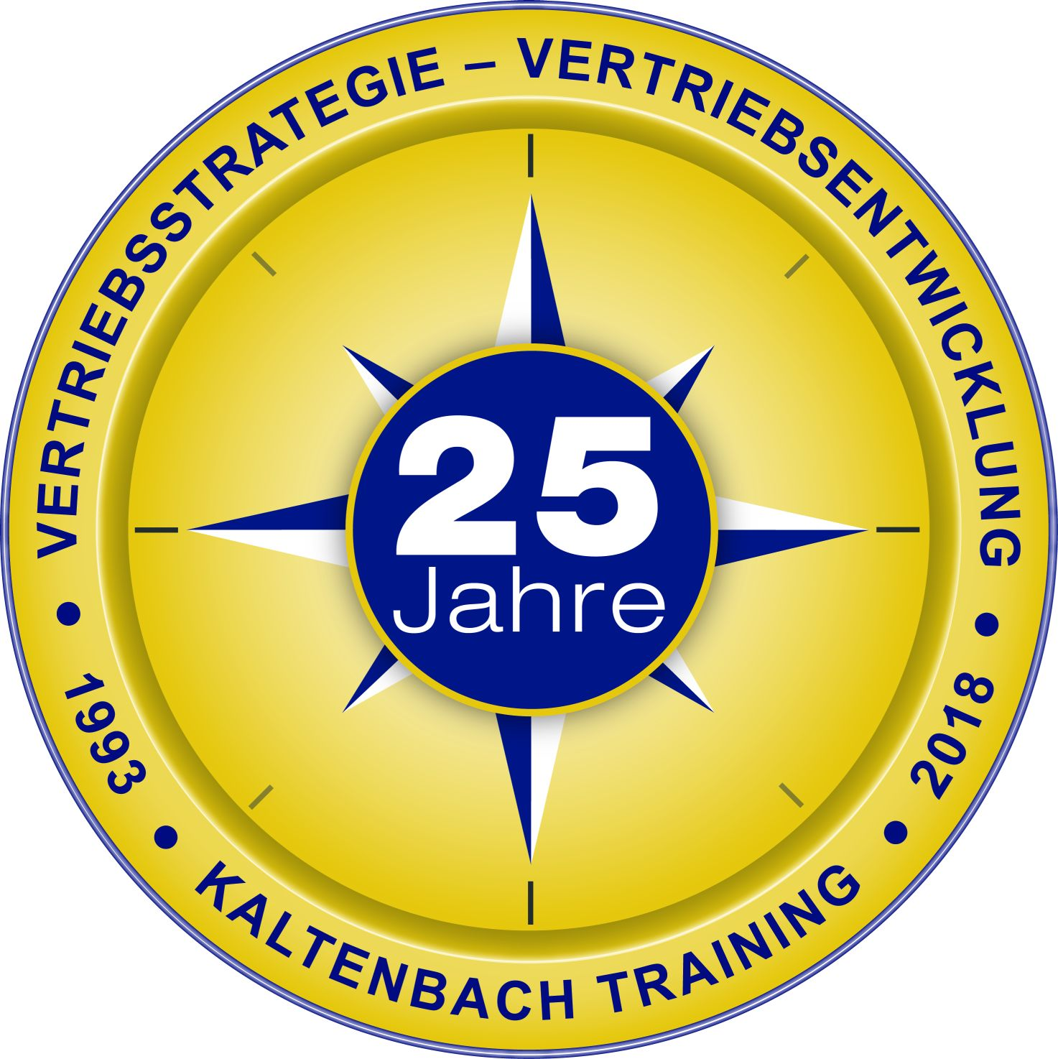
PRESSE-INFORMATION  im Auftrag von | 

25 Jahre Erfolg mit Trainings und Beratung für Vertrieb
und Führung: Kaltenbach Training feiert Jubiläum

Köln, 28.03.2018 – Vertriebstrainer und -berater sowie Führungskräftetrainer gibt es zuhauf. Nur sehr wenige haben sich jedoch auf den Verkauf erklärungswürdiger, insbesondere technischer Produkte spezialisiert. Noch weniger verfügen zudem auf diesem Gebiet über jahrzehntelange Erfahrung. Daher ist das 25-jährige Bestehen von Kaltenbach Training etwas ganz Besonderes: Das 1993 von Walter Kaltenbach gegründete Unternehmen, das sich als Trainingsanbieter als „Spezialist für volle Auftragsbücher“ einen bekannten Namen gemacht hat und auf den Vertrieb erklärungswürdiger Produkte und Dienstleistungen fokussiert, feiert in diesem Jahr Jubiläum – und geht mit konkreten Plänen für weiteres Wachstum in die Zukunft: „Wir werden weitere spezialisierte Trainer und Trainerinnen an Bord holen und uns in unseren Kernbereichen ganz gezielt noch größer aufstellen als bisher. Auch werden wir künftig nicht nur Präsenzseminare durchführen, sondern einen Mix von Präsenzveranstaltungen, Live-Online- und webbasierten Schulungen und Trainings anbieten“, erläutert Ralph Guttenberger, seit 2012 Geschäftsführer und Inhaber von Kaltenbach Training.

Ungewöhnliche(r) Unternehmensnachfolge(r) – eine echte „Punktlandung im Vertrieb“
Neben dem durchgehenden Erfolg über ein Vierteljahrhundert war die spezielle Form der Nachfolgersuche zur Firmenübergabe von Walter Kaltenbach an Ralph Guttenberger sicherlich eine der größten Besonderheiten in der Unternehmensgeschichte von Kaltenbach Training. Von Presse und Fachwelt wurde diese mit großem Interesse begleitet: Der damals 75-jährige Walter Kaltenbach suchte nämlich mittels eines mehrstufigen Wettbewerbs den geeigneten Nachfolger für sein Unternehmen. Mit dem Vertriebsexperten Ralph Guttenberger wurde nicht nur ein Geschäftsführer und neuer Inhaber gefunden, der das nötige technische Verständnis sowie Vertriebs- und Führungserfahrung vereint – der ehemalige Jet-Pilot und Kommandant einer Fliegerstaffel sowie Unternehmer hat bei Kaltenbach Training durch seinen Ansatz „Punktlandung im Vertrieb“ zugleich eigene Akzente gesetzt. Die in dem Ansatz zusammengefassten Erfolgsfaktoren im Verkaufsprozess hat Guttenberger im gleichnamigen Buch „Punktlandung im Vertrieb“, das 2014 bei Wiley erschienen ist, sowie weiteren Fachbüchern beschrieben.

Verlegung des Unternehmenshauptsitzes nach Wittenberg
Auch räumliche Veränderungen sind mit der Firmenübergabe einhergegangen. So wurde der Unternehmenshauptsitz von Böbingen nach Wittenberg verlegt, da die Lutherstadt bereits langjähriger Sitz des Beratungsunternehmens sowie einer erfolgreichen Telemarketing-Agentur von Ralph Guttenberger war. Vom Büro in Böbingen aus agiert weiterhin Walter Kaltenbach – er betreut Kunden im süddeutschen Raum. Diese profitieren von seiner langjährigen Erfahrung, die immer auch die neuen Entwicklungen einschließt. Diese beschreibt Walter Kaltenbach so: „Heute geht es nicht mehr allein darum, Wissen zu vermitteln. Wichtig ist, daraus Können zu generieren. Zudem sind Kunden mündiger geworden, Verkaufen ist daher nicht mehr der richtige Ansatz. Verkäufer müssen ‘kaufen lassen‘. Entsprechend müssen auch Vertriebstrainings heute anders ausgerichtet werden als früher – wir bleiben Taktgeber.“

SERVICE FÜR DIE PRESSE:
Dieser Pressemitteilung beigefügt ist ein Interview mit Walter Kaltenbach und Ralph Guttenberger über die Entwicklungen von Vertrieb und Führung in den vergangenen 25 Jahren.
Für ein exklusives, persönliches Interview steht Ralph Guttenberger ebenfalls gerne zur Verfügung. Anfragen unter redaktion@text-ur.de

Über Kaltenbach Training:
Kaltenbach Training ist Experte für das Training, Coaching und Recruiting von Menschen im Verkauf und deren Führungspersonen. Das Trainingsunternehmen ist spezialisiert auf den Verkauf erklärungsbedürftiger, anspruchsvoller, oft technischer Produkte und Dienstleistung. Es wurde vor 25 Jahren von Walter Kaltenbach gegründet. Jetziger Geschäftsführer und Inhaber ist der Vertriebsexperte und -trainer Ralph Guttenberger. Der Diplom-Ingenieur für Luftfahrttechnik und ehemalige Jet-Pilot und Kommandant einer Fliegerstaffel hat mehr als 20 Jahre Führungserfahrung in verschiedenen Unternehmen und ebenso lange Erfahrung im Aufbau und Führen von Vertriebsteams.

Kontakt:
Kaltenbach Training, Juristenstraße 19, 06886 Lutherstadt Wittenberg
Tel: +49 (0)3491 – 793 95-0, rguttenberger@kaltenbach-training.de, www.kaltenbach-training.de

Ansprechpartner für die Presse:
text-ur text- und relations agentur Dr. Gierke
Telefon: 0221 – 168 21 231, E-Mail: redaktion@text-ur.de

Druckfähiges Bildmaterial zu dieser Meldung honorarfrei zum Download:
www.text-ur.de/newsroom/kundedetail/Ralph-Guttenberger

Bildvorschau:
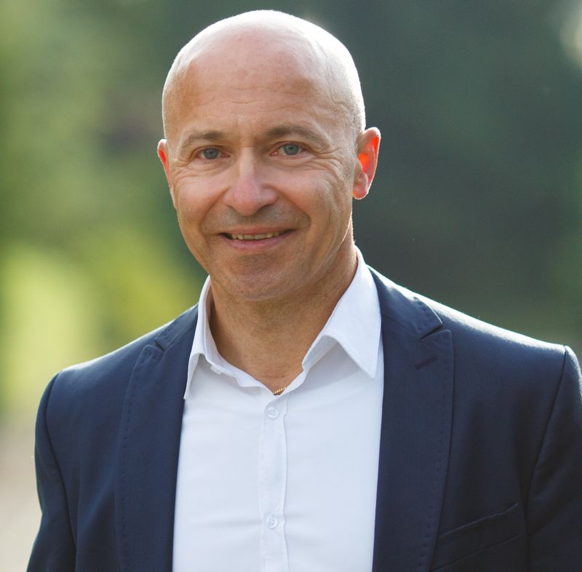  Ralph Guttenberger, Inhaber und Geschäftsführer Kaltenbach Training | 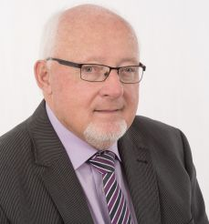  Walter Kaltenbach, Gründer von Kaltenbach Training

